CSE du 21/12/2023

Présents pour la CFDT, POZZALO JL, FANTI S, BAPTENDIER A, DUCOGNON F
La direction est représentée par VITART Vincent, LUCAS Vanessa

Avec l’ordre du jour suivant :
- Approbation du dernier PV de CSE – 23 novembre 2023
RAS
2. Marche usine novembre et prévisionnel expéditions et résultats au 31 décembre
3. Information et consultation du CSE sur le Projet d’évaluation des postes Managériaux et l’analyse des rémunérations par rapport au marché – Conséquences sur le système de rémunération variable

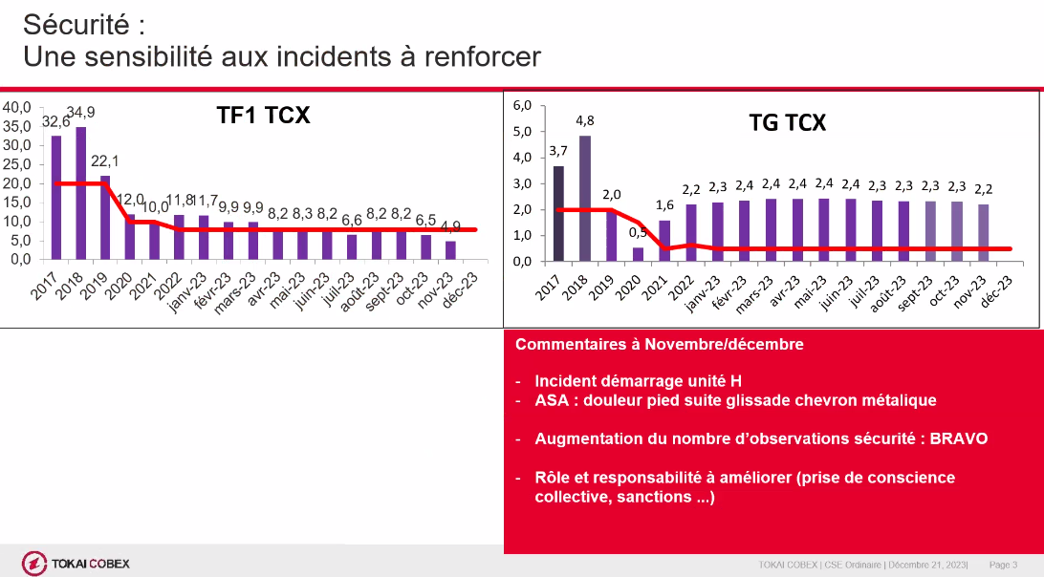

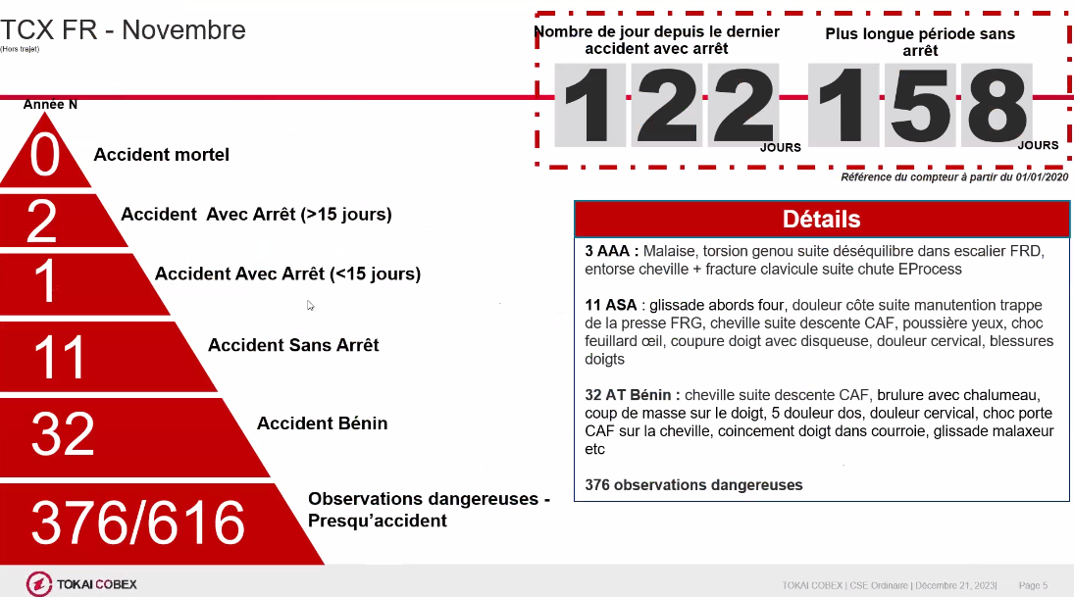

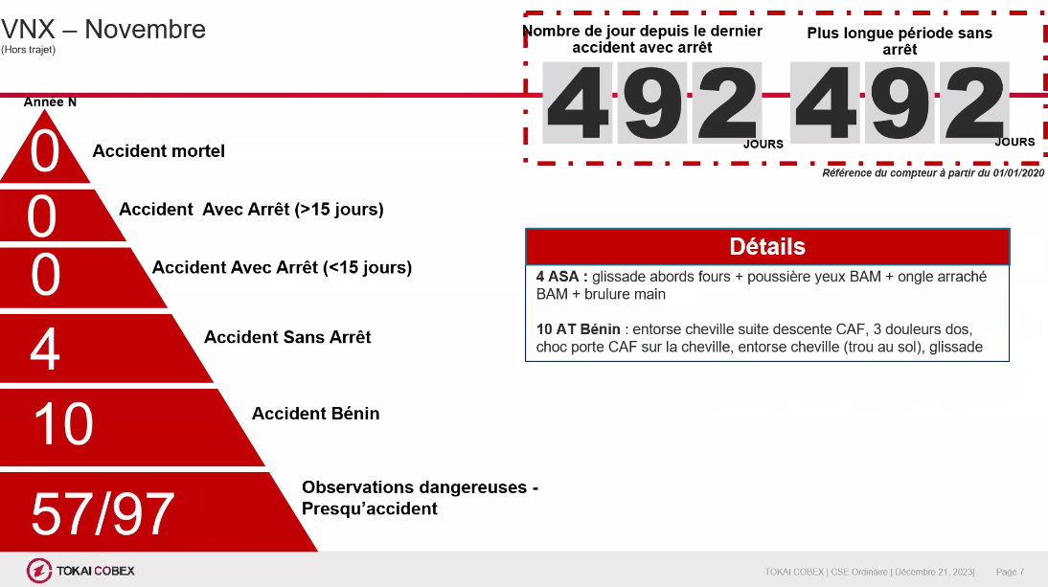

Un bon intéressement est à prévoir par rapport aux résultats 2023 ! Budget supérieur à la prévision.
Estimation de la direction en direct 15% soit un peu plus de 7000€.

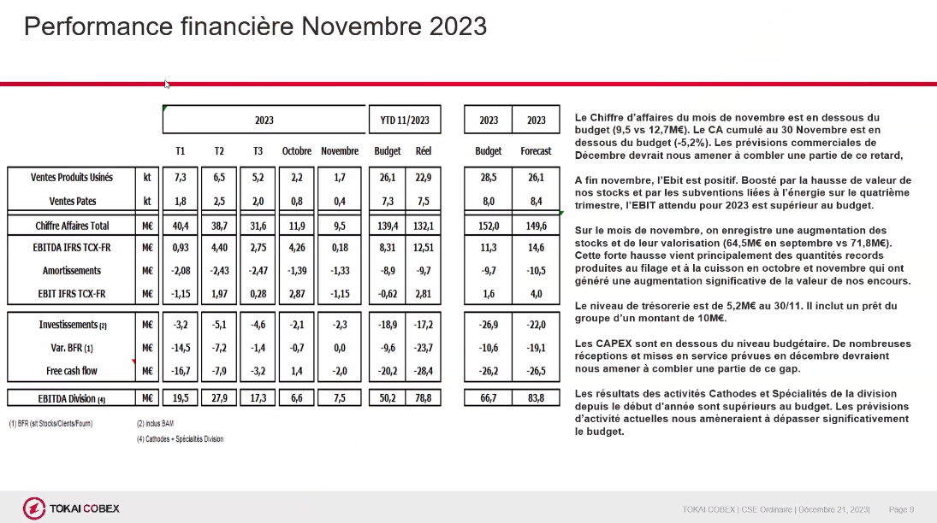

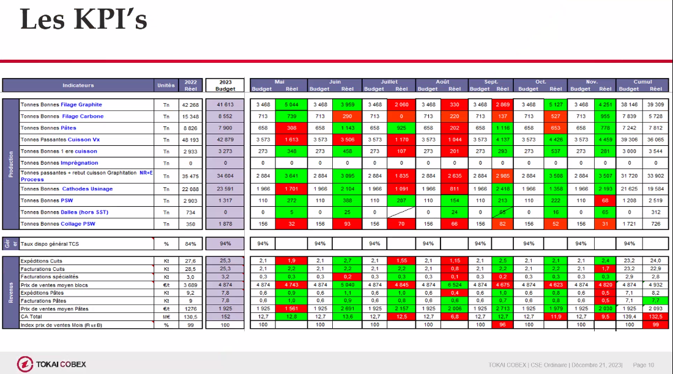

Une réunion a eu lieu entre la CPAM, la CARSAT, et la direction concernant le taux d’arrêt maladie de l’usine afin de comparer les chiffres qui ne correspondent pas. Les risques psycho-sociaux ont été ciblés.
Questionnaire santé pour avoir un resenti.
Réunion alcool/tabac mi-janvier 2024.
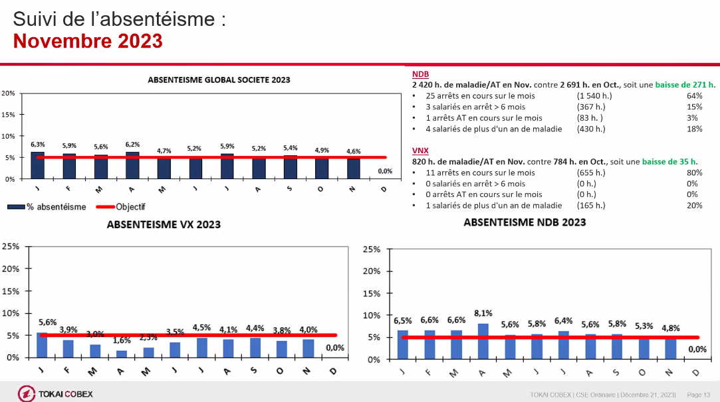

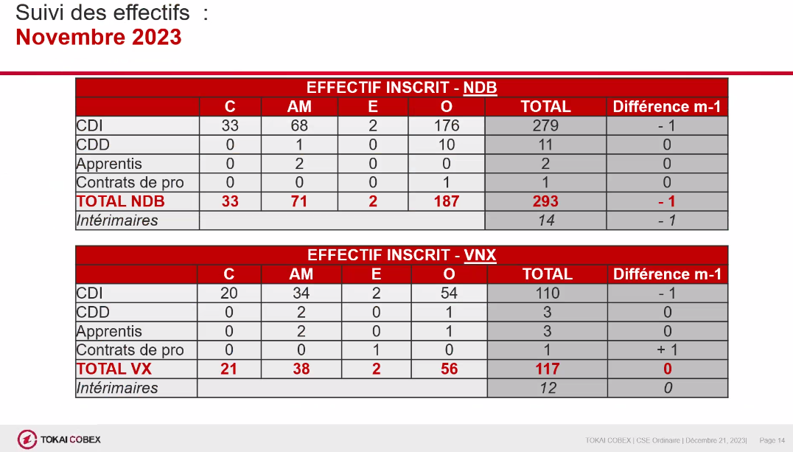

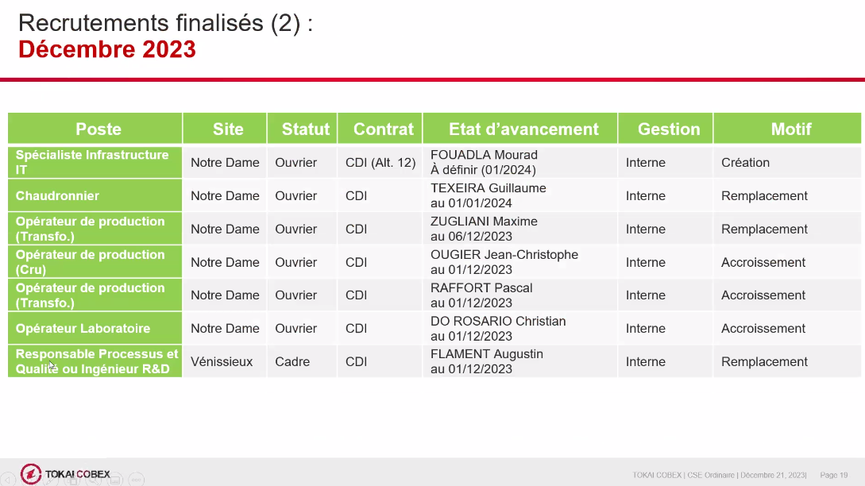

4. Information et consultation du CSE sur la mise à jour des règles en matière d’astreinte
Mise à jour des règles d’astreinte de la maintenance, qui, comment, primes, horaires, …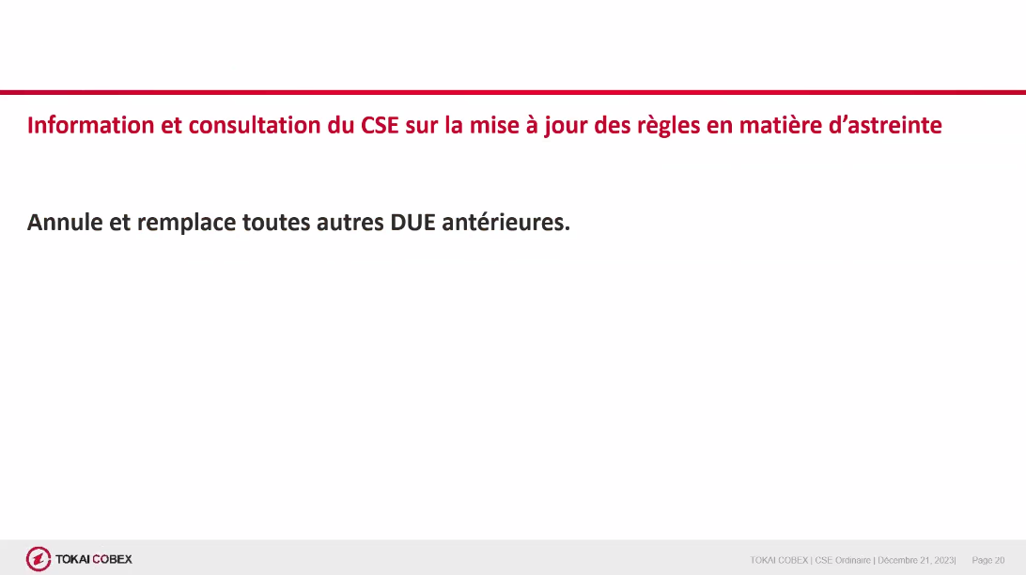

Etude sur la division et non sur Ndb et Vx.
Révisions des cibles et entretien à venir courant janvier.
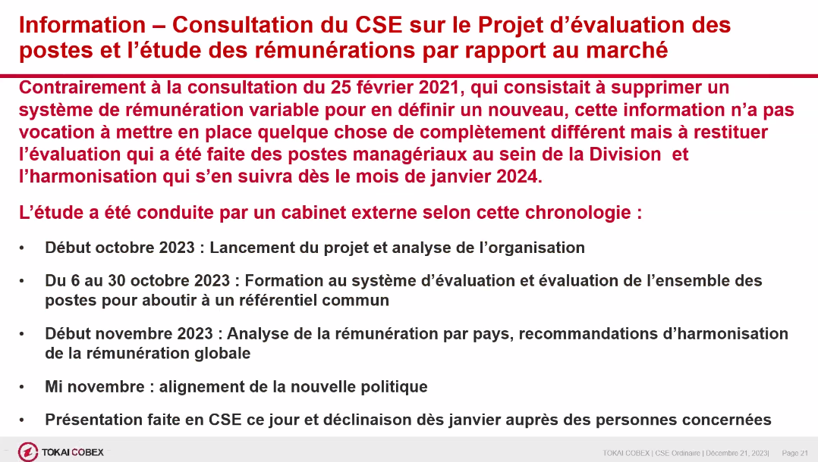
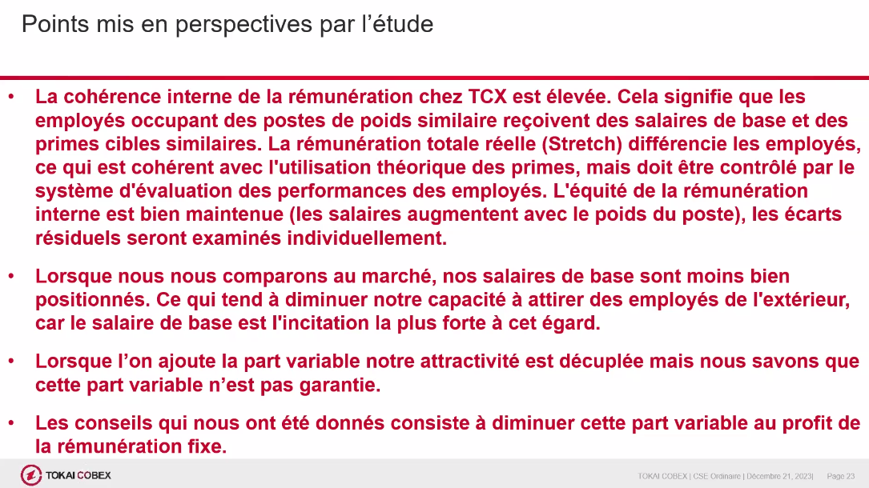
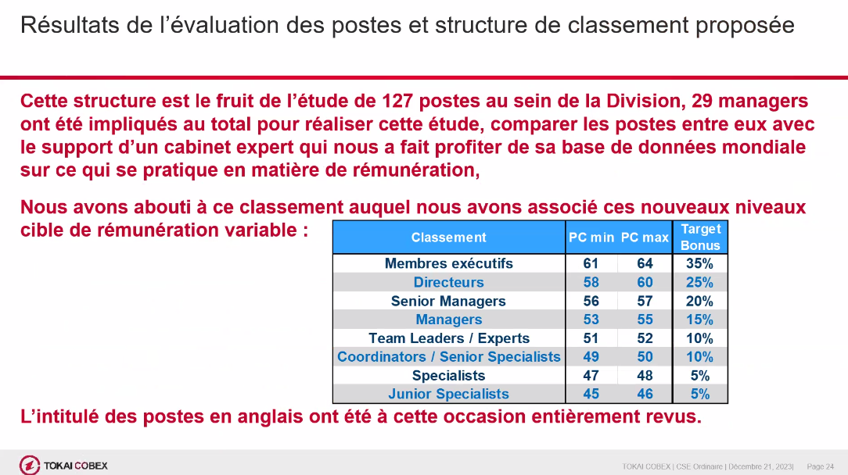
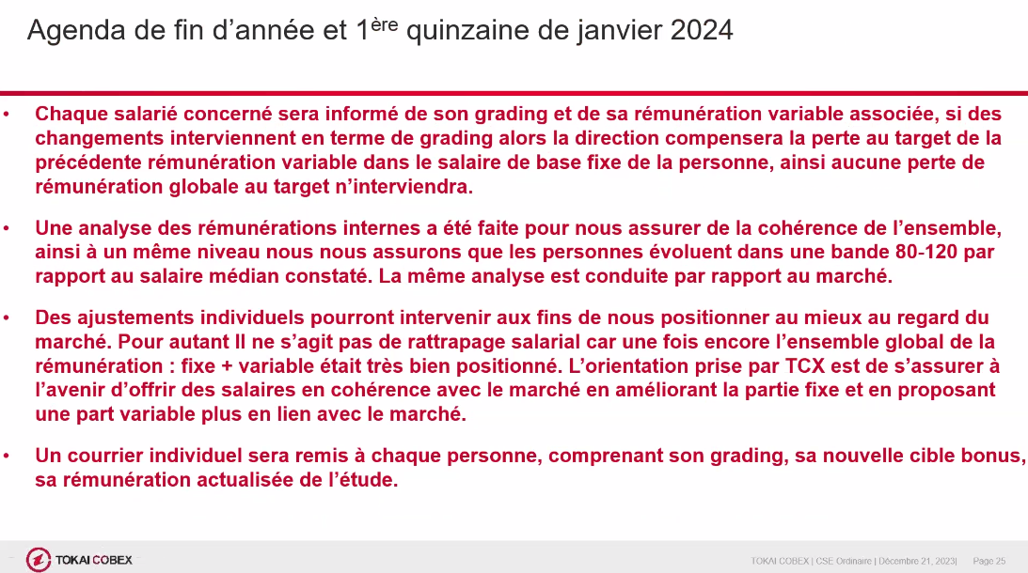

Stock des encours
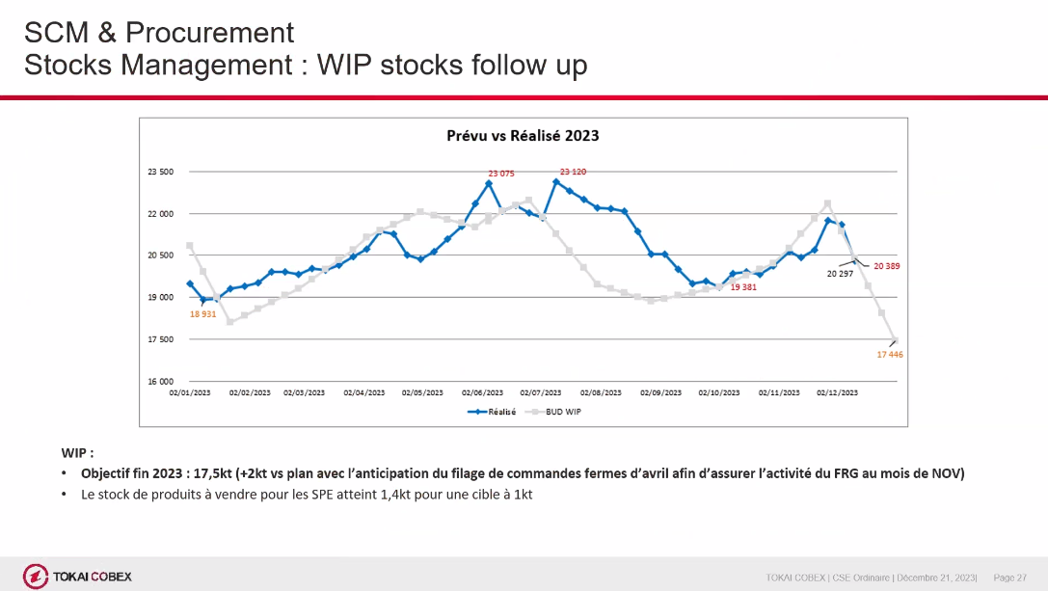
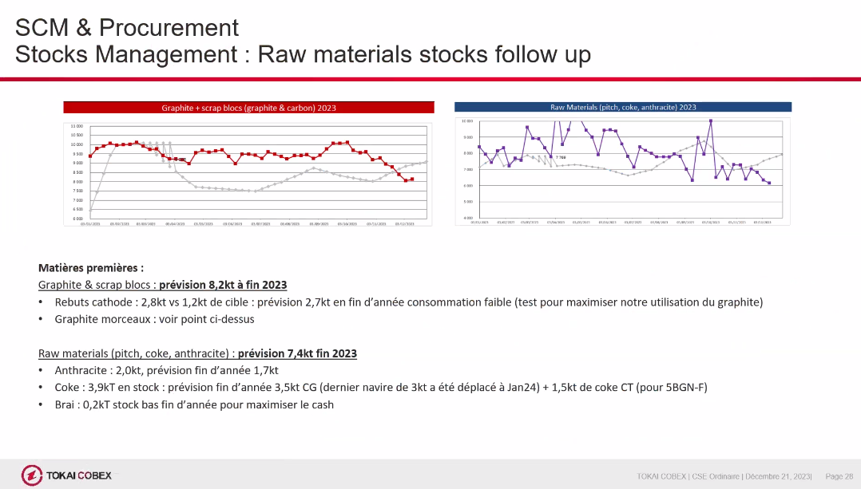

8. Point de l’activité partielle suivant les ateliers et point sur les arrêts d’ateliers cet hiver
Prévision possible d’avoir un arrêt d’été au filage pour les tamis et à l’usinage pour la toiture.
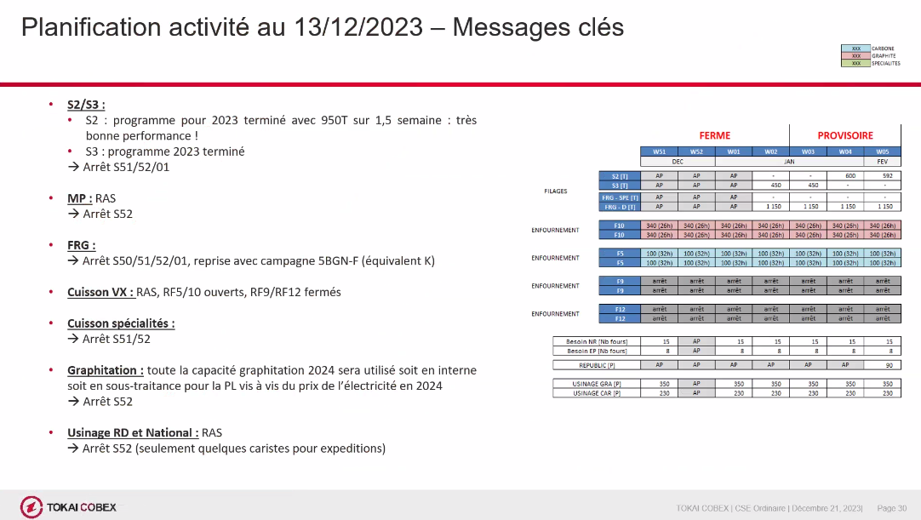

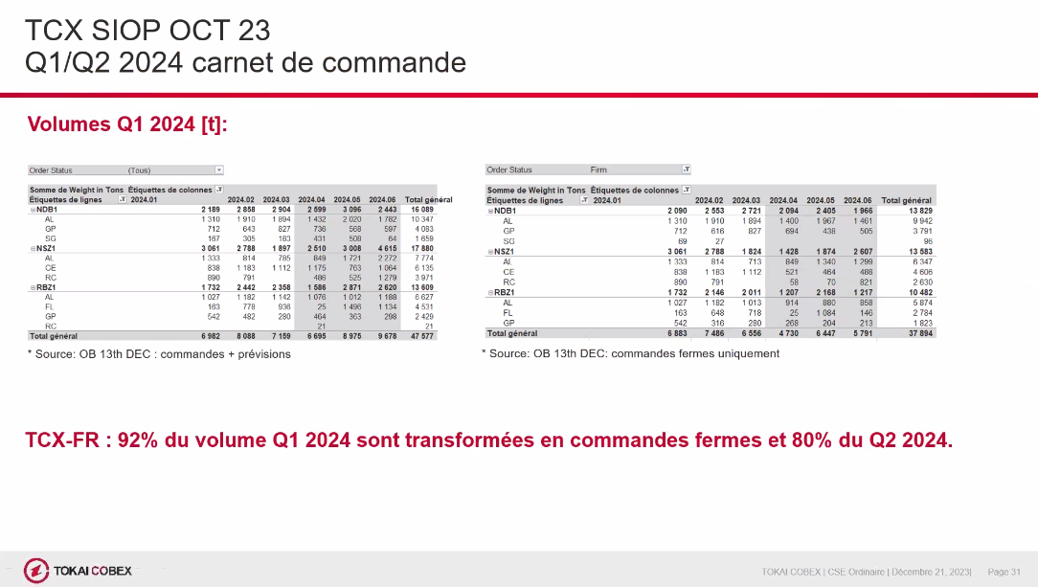

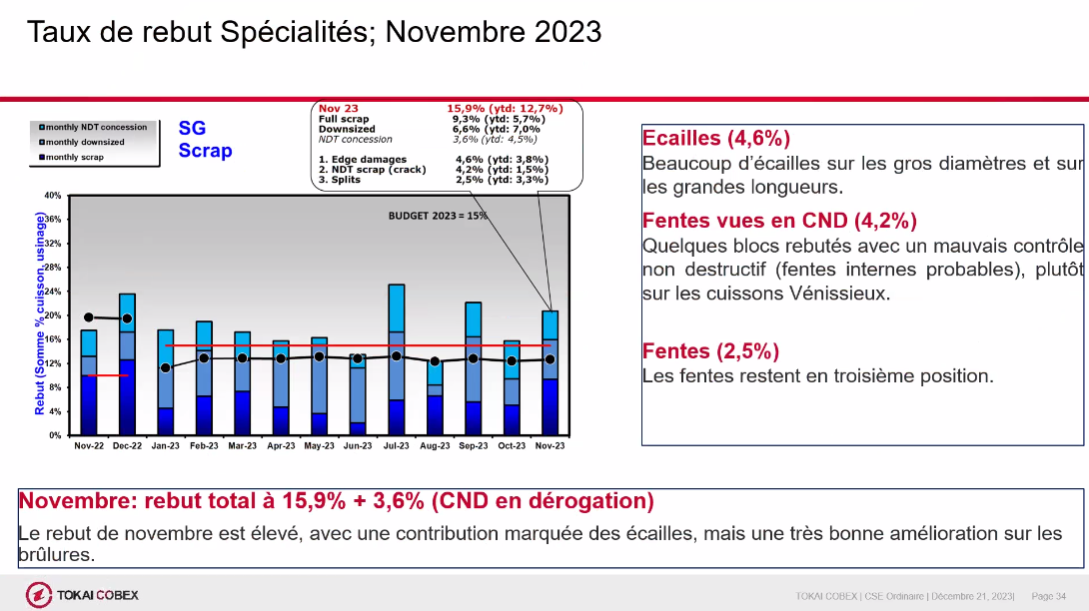
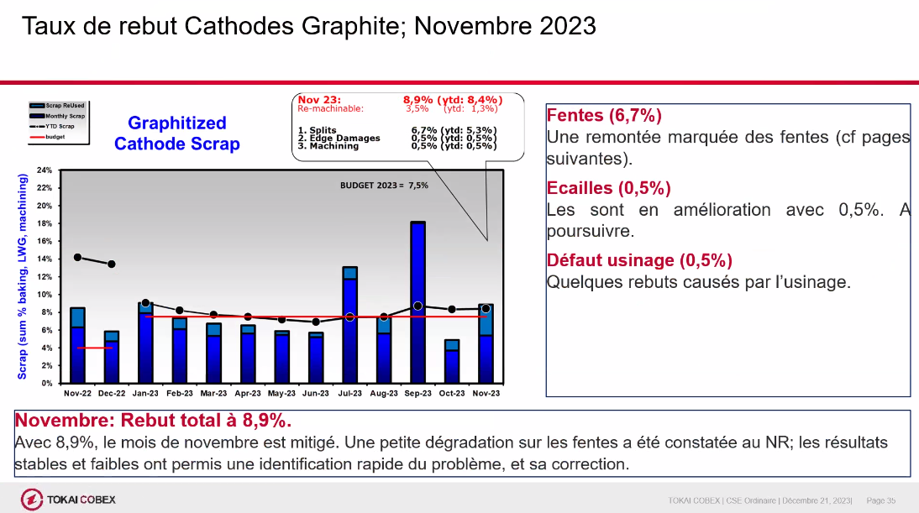
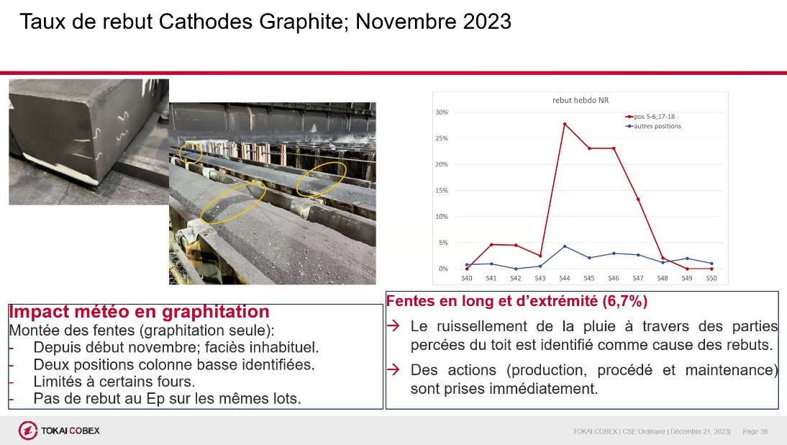

Anticipation des projets à venir pour cette fin d’année
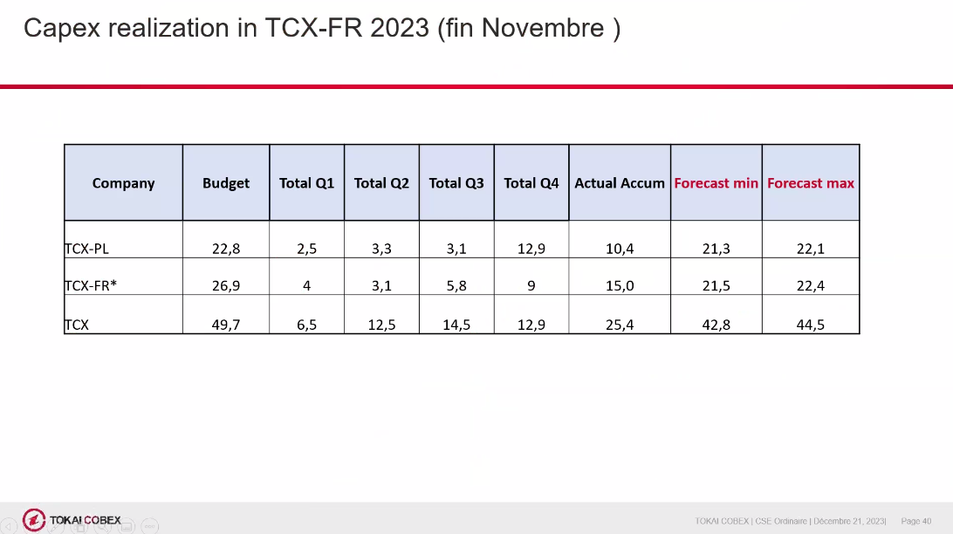

Pour Ndb, la direction va pousser pour le changement du broyeur Raymond3 au filage et la chaine de contrôle en transformation.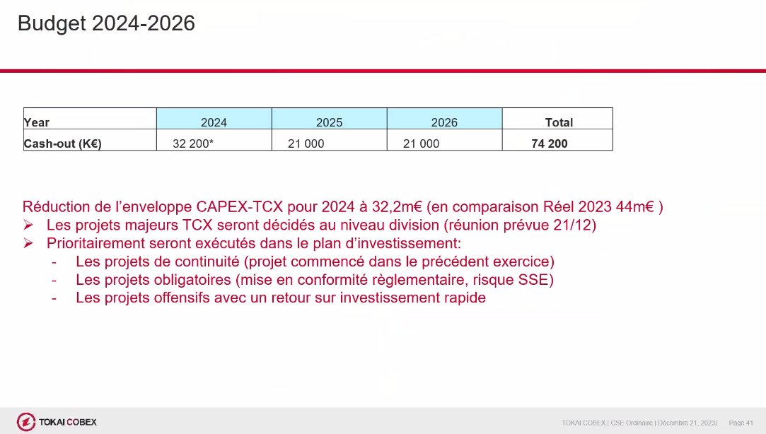

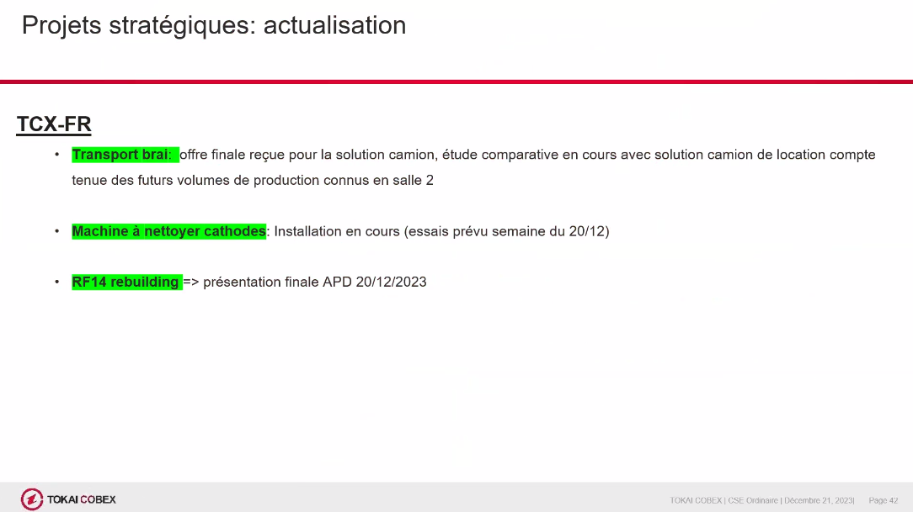

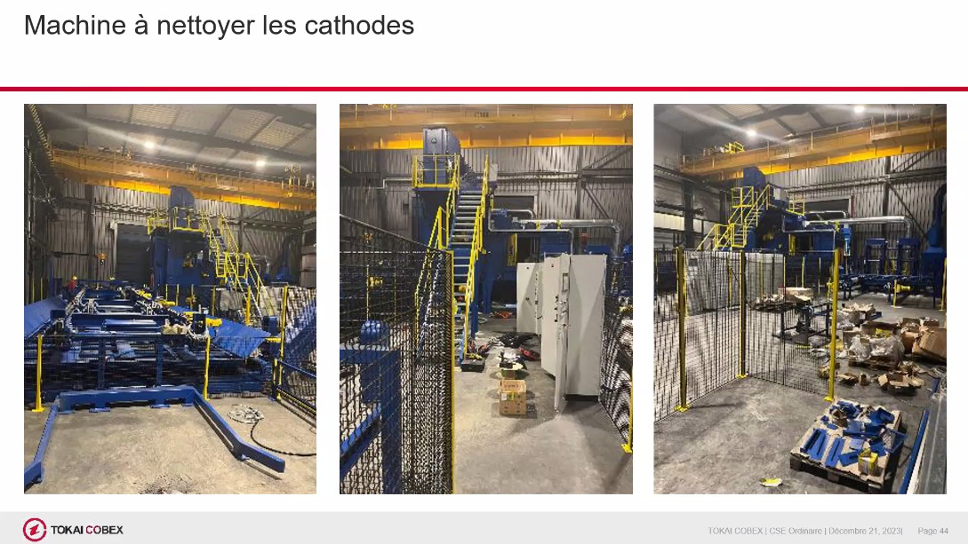

6. Comment envisagez-vous l’organisation du stockage des pièces (cathodes et spécialités) sur le site de notre dame ? Pas de scénario envisagé pour le moment
7. Point sur les actions engagées suites aux dégâts liés aux intempéries (accès plateforme four 11, colonnes mise à nues……) Enrochement en cours de discussion pour accès plateforme F11, pour le reste pas d’info
9. Point sur la renégociation des contrats énergétiques pour 2024 Gaz contrat validé et électricité (modification du contrat délestage et plus d’arrêt en été en cuisson et graphitation)

10. Précision sur les repas de fin d’année RAS
11. Point ASC Fin des livraisons pour cette fin d’année, point sur une mise à jour en janvier sur le règlement du CSE, point de vigilance sur les colis et les cartes, retour positif sur le colis de Noël par la direction.

12. Questions diverses

5. Point BAM Joseph Bertin

Accord de consortium prévu le 21/12/2023 dans l’après midi
